Centrum Naukowo Badawcze Ochrony Przeciwpożarowej imienia Juliusza Tuliszkowskiego Państwowy Instytut Badawczy

Centrum Naukowo Badawcze Ochrony Przeciwpożarowej - Państwowy Instytut Badawczy znajduje się przy ul. Nadwiślańskiej 213 w Józefowie k. Otwocka
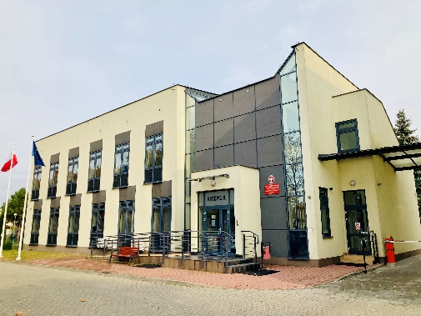
Kierownikiem Centrum Naukowo Badawczego Ochrony Przeciwpożarowej – Państwowego Instytutu Badawczego jest Pan Dyrektor Paweł Janik. Panu Dyrektorowi pomagają Zastępcy Dyrektora oraz pełniący służbę w Centrum strażacy, a także pracownicy cywilni.
Czym zajmuje się Dyrektor Centrum Naukowo Badawczego Ochrony Przeciwpożarowej ?
Dyrektor CNBOP-PIB nadzoruje w imieniu Ministra Spraw Wewnętrznych i Administracji oraz Komendanta Głównego Państwowej Straży Pożarnej realizację prac badawczych, certyfikacji, dopuszczeń i ocen technicznych wyrobów mających mieć zastosowanie w ochronie przeciwpożarowej. Dyrektor CNBOP-PIB nadzoruje działalność naukowo-badawczą, szkoleniową i wydawniczą w zakresie ochrony przeciwpożarowej, a także zarządzania kryzysowego i ochrony ludności.
Dostęp do CNBOP-PIB
Budynki Centrum Naukowo Badawczego Ochrony Przeciwpożarowej znajdują się na terenie zamkniętym i dozorowanym 24 h / 7 dni w tygodniu. Wejście i wjazd na teren CNBOP-PIB odbywa się poprzez w asyście wyznaczonego pracownika.
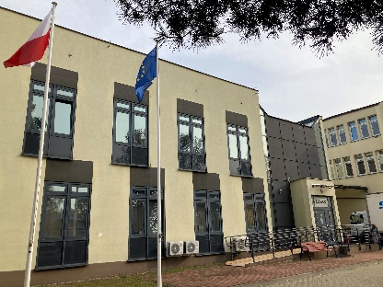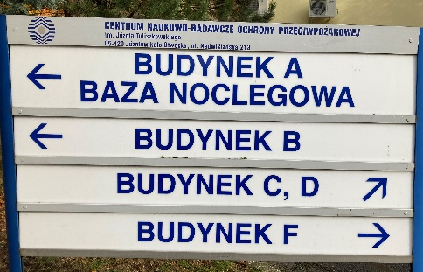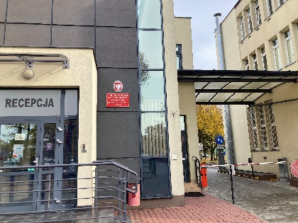
Obecność osób postronnych na terenie CNBOP-PIB wymaga zgłoszenia na Recepcji lub uprzedniego umówienia wizyty drogą telfoniczną lub za pomocą poczty elektronicznej.

Kontakt z CNBOP-PIB
- Kontakt osobisty po uprzednim umówieniu spotkania i rejesteacji na Recepcji wraz z podaniem danych personalnych osób odwiedzających, informacji o ich ewentualnych, szczególnych potrzebach, oraz przedmiotu sprawy dotyczącej wizyty. Umówienie wizyty droga telefoniczną pod numerami:
kancelaria: +48 22 769 32 73
sekretariat: +48 22 769 33 00

- Poprzez pisemny wniosek w formie radycyjnej przesłanego lub dostarczonego na adres:
Centrum Naukowo-Badawcze Ochrony Przeciwpożarowej
im. Józefa Tuliszkowskiego - Państwowy Instytut Badawczy
ul. Nadwislańska 213, 05-420 Józefów

- Przesłanie pisma faksem na nr.: 22 769 33 73
- Przesłanie zapytania lub pisma na adres e-mail: cnbop@cnbop.pl
- Kontakt drogą elektroniczną poprzez platformę ePUAP:
Identyfikator ePUAP: CNBOP-PIB
Skrytka ePUAP: /CNBOP-PIB/domyslna
ePUAP to Elektroniczna Platforma Usług Administracji Publicznej.
Aby przesłać pismo za pomocą e-PUAP niezbędny jest dostęp do sieci Internet oraz posiadanie swojego konto w ePUAP.

